# TP MPSI 2 MESURES DE CHAMPS MAGNETIQUES

**Se fixer des objectifs :**

Mesurer différents ordres de grandeurs de champs magnétiques par différentes méthodes.

##### **I - Les bobines de HELMOTZ :**

Nous allons étudier le champ magnétique créé par deux bobines identiques espacées d’une distance d égale à leur rayon.

**Réaliser :**

**- Espacer** les deux bobines de d = R = 6,5 cm.

- **Les brancher** en série pour obtenir des champs $\vec{B_{1}}$ et $\vec{B_{2}}$ de même sens : **Expliquer** la démarche expérimentale en quelques lignes.

- **Fixer** I = 2 A ( ne pas changer ).

- **Placer** la sonde au centre de la bobine de gauche ( x = 0 ), puis **explorer** le champ pour différentes valeurs de x et c**ompléter** le tableau :

|  |  |  |  |  |  |  |  |  |  |  |  |  |  |  |
| --- | --- | --- | --- | --- | --- | --- | --- | --- | --- | --- | --- | --- | --- | --- |
| x (cm) | 0 | 1 | 2 | 3 | 4 | 5 | 6 | 7 | 8 | 9 | 10 | 11 | 12 | 13 |
| B (mT) |  |  |  |  |  |  |  |  |  |  |  |  |  |  |

**Valider et conclure :**

Tracer B = *f* (x) sous régressi ou latispro.

- Que dire du champ $\vec{B}$ entre les bobines ?

- Faire varier d pour avoir d ≠ R, le champ est-il encore uniforme entre les bobines ?

- Si les bobines étaient parcourues par des courants de sens contraires, que dire de $\vec{B}$ entre les bobines ?

#### II - Mesure du champ magnétique terrestre :

**S'approprier :**

En première approximation le champ magnétique terrestre équivaut à celui d’un aimant droit situé au centre de la Terre et dont le pôle Sud se trouverait dans l’hémisphère Nord.

L’axe de cet aimant est incliné sur l’axe des pôles géographiques d’un angle voisin de 11,5°.

L’intensité du champ magnétique terrestre vaut environ 5.10-5 T.

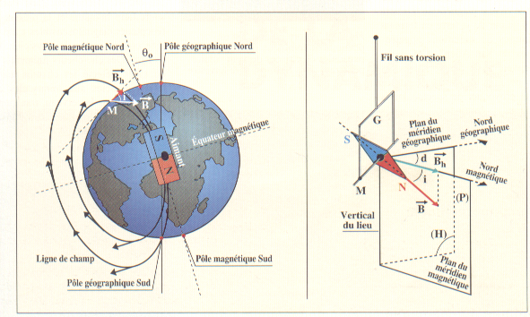Le champ magnétique terrestre est contenu dans un plan vertical passant par les pôles magnétiques terrestres appelé plan méridien magnétique. Sa direction fait avec l’horizontal un angle i appelé inclinaison dont la valeur est voisine de 60°.

L’aiguille aimantée d’une boussole disposée horizontalement n’est sensible qu’à la composante horizontale $\vec{B_{h}}$ du champ magnétique terrestre.

On admet que le champ magnétique créé au centre d’une bobine plate peut se mettre sous la forme :

$B=\frac{μ_{0}NI}{2R}$ où N le nombre de spires du solénoïde , R son rayon, I l’intensité du courant qui la traverse et μ0

est la perméabilité du vide (μ0 = 4.π.10-7 S.I) pour le champ magnétique créé au centre d’une bobine plate.

**Réaliser et valider :**

On dispose d’un dispositif consistant en une bobine plate et d'une simple boussole fixée en son centre. Il faut ajuster l'intensité afin d'avoir la boussole à 45° de sa position d'équilibre hors champ magnétique.

Mesurer I et en déduire $B_{h}$.

# **III - Champ magnétique à l’intérieur d’un solénoïde :**

**S'approprier :**

On admet que pour un solénoïde de longueur L et constitué de N spires, parcouru par un courant d’intensité I, on a, $B=\frac{μ_{0}NI}{L}$ où $μ_{0}$ est la perméabilité du vide.

**Réaliser et valider :**

## Uniformité du champ magnétique :

Dispositif expérimental :

Un générateur de courant continu réglable est monté en série avec un solénoïde long et un ampèremètre.

La sonde de Hall coulisse sur son support et permet de mesurer la valeur de B en différents points de l’axe du solénoïde.

Sélectionner la composante du champ magnétique à mesurer (BX ou BZ).

**Rq : la sonde de Hall doit être perpendiculaire aux lignes de champ.**

Protocole expérimental :

On oriente l’axe du solénoïde positivement de la gauche vers la droite. Donner à la distance entre le centre O du solénoïde et la sonde de Hall des valeurs, notées x, comprises entre 0 et 200 mm.

Faire le zéro après avoir placé la sonde au centre de la bobine (x = 0), générateur éteint.

Régler le générateur de façon à ce que l’intensité du courant circulant dans la bobine soit proche de 2 A.

Pour chaque valeur de x, relever la valeur de B indiqué par le tesla mètre.

Tracer la courbe représentant B en fonction de x. Dans quel domaine de x a-t-on un champ constant à 10% près ?

## Champ magnétique au centre et nombre de spires :

Dispositif expérimental :

Vous disposez d’un solénoïde dont vous pouvez doubler le nombre de spires N, que vous brancherez en série avec un générateur de courant réglable et un ampèremètre.

Protocole expérimental :

Placer la sonde au centre du solénoïde et faire le zéro, générateur éteint.

Régler le générateur de façon à ce que l’intensité du courant circulant dans la bobine soit proche de 2 A. Noter sa valeur. Vérifier la valeur de l’intensité avant chaque mesure.

Pour les deux valeurs de N (200 et 400), mesurer la valeur de B correspondante. Noter la longueur L du solénoïde. En déduire la valeur de μ0.

## Champ magnétique au centre et intensité du courant :

Dispositif expérimental :

Pour cette expérience, vous utiliserez le nombre de spires maximum dont dispose le solénoïde (2x200), que vous brancherez en série avec un générateur de courant continue réglable et un ampèremètre.

Protocole expérimental :

Tracer la courbe représentant B en fonction de I. En déduire la valeur de μ0.

###### **IV - La balance de Cotton :**

**S'approprier :**

La balance de Cotton est un dispositif permettant de mesurer des champs magnétiques. Un circuit parcouru par un courant est placé dans le camp magnétique créé par un aimant en U. Il subit alors une force de Laplace.

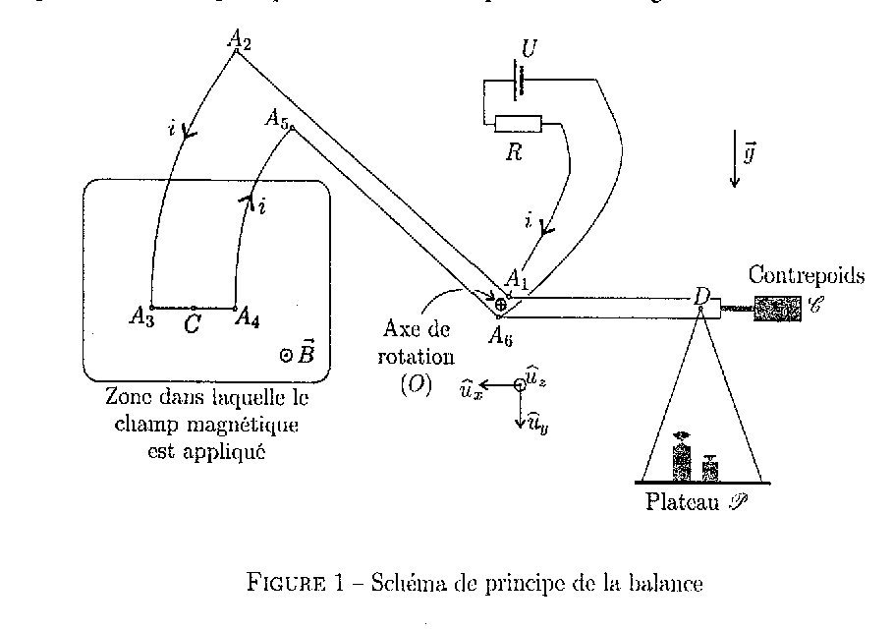

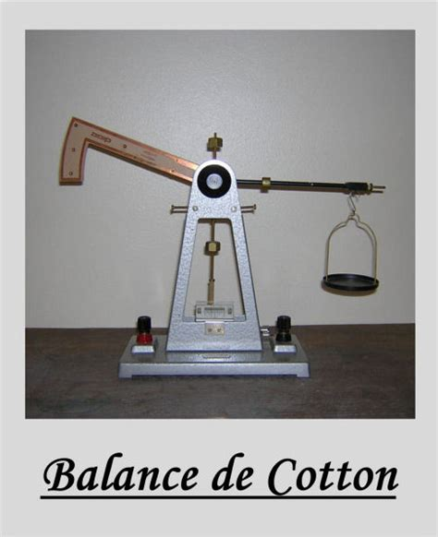

**Réaliser et valider :**

Alimenter le circuit en faisant attention au sens du courant.

Placer sur le plateau une masse de 1dg.

Régler le courant pour que l’aiguille de la balance soit au centre.

En déduire la valeur du champ magnétique créé par l’aimant.

(On pourra traduire l’équilibre mécanique de la balance en rotation).

Vérifier la valeur calculée en mesurant directement le champ magnétique grâce à un teslamètre.